**Лабораторна робота №11**

**Тема:** Використання Fullscreen API, LocalStorage API, Geolocation API та Visibility API та основам Fetch API.

**Мета:** Вивчити засоби по роботі з Fullscreen API, LocalStorage API, Geolocation API та Visibility API та основам Fetch API

**Виконання роботи:**

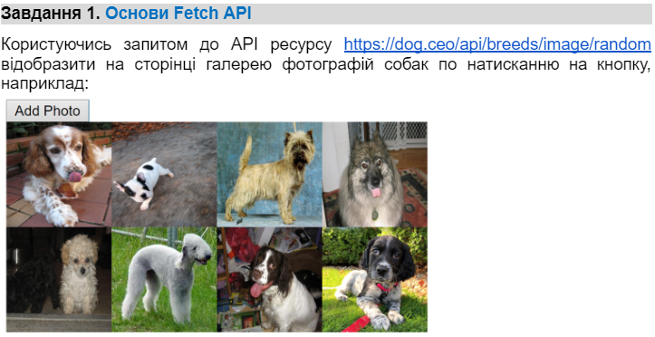

Виконання:

HTML:

<body>

    <button onclick="loadDogImages()">Add Photo</button>

    <div id="gallery"></div>

    <script src="main.js"></script>

</body>

CSS:

#gallery {

    display: flex;

    flex-wrap: wrap;

}

img {

    width: 150px;

    height: 150px;

    object-fit: cover;

    border: 1px solid #ddd;

}

JS:

async function loadDogImages() {

    const gallery = document.getElementById('gallery');

    try {

        const response = await fetch('https://dog.ceo/api/breeds/image/random');

        const data = await response.json();

        console.log('API Response:', data);

        if (response.ok && data.status === 'success' && data.message && data.message.trim() !== '') {

            const imgElement = document.createElement('img');

            imgElement.src = data.message;

            gallery.appendChild(imgElement);

        } else

            console.error('Failed to fetch dog image:', data.message);

    } catch (error) {

        console.error('Error fetching dog image:', error.message);

    }

}

Результат:

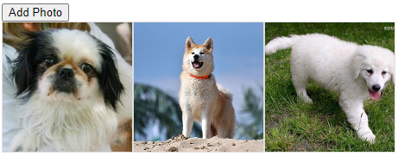

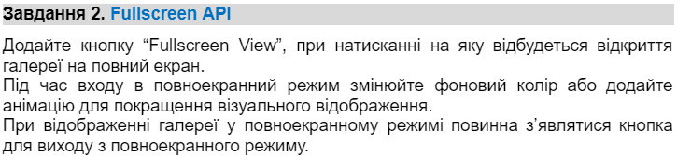

Виконання:

HTML:

<body>

    <button id="fullscreenButton" onclick="toggleFullscreen()">Fullscreen View</button>

    <button id="loadMoreButton" onclick="loadMoreImages()">Load More Dog Images</button>

    <div id="galleryContainer">

        <div id="gallery"></div>

    </div>

    <script src="main.js"></script>

</body>

CSS:

body {

    font-family: 'Arial', sans-serif;

    background-color: #f4f4f4;

    margin: 0;

    display: flex;

    align-items: center;

    justify-content: center;

    min-height: 100vh;

    flex-direction: column;

    transition: background-color 0.5s;

}

#galleryContainer {

    overflow-y: auto;

    max-height: 100vh;

}

#gallery {

    display: flex;

    flex-wrap: wrap;

    gap: 10px;

}

img {

    width: 150px;

    height: 150px;

    object-fit: cover;

    border: 1px solid #ddd;

    border-radius: 8px;

    cursor: pointer;

    transition: transform 0.5s;

}

img:hover {

    transform: scale(1.1);

}

#fullscreenButton {

    margin-top: 20px;

    padding: 10px;

    font-size: 16px;

    background-color: #4caf50;

    color: white;

    border: none;

    border-radius: 5px;

    cursor: pointer;

    transition: background-color 0.3s;

}

#fullscreenButton:hover {

    background-color: #45a049;

}

#fullscreenButton.exit {

    background-color: #f44336;

}

#fullscreenButton.exit:hover {

    background-color: #d32f2f;

}

#loadMoreButton {

    margin-top: 10px;

    padding: 8px;

    font-size: 14px;

    background-color: #2196F3;

    color: white;

    border: none;

    border-radius: 5px;

    cursor: pointer;

    transition: background-color 0.3s;

}

#loadMoreButton:hover {

    background-color: #0b7dda;

}

JS:

let page = 1;

async function loadDogImages() {

    const gallery = document.getElementById('gallery');

    try {

        // Виконуємо запит до API для отримання зображень собаки

        const response = await fetch(`https://dog.ceo/api/breeds/image/random/9?page=${page}`);

        const data = await response.json();

        console.log('API Response:', data);

        if (response.ok && data.status === 'success' && data.message && data.message.length > 0) {

            // Додаємо нові зображення собак до галереї

            data.message.forEach((imageUrl) => {

                const imgElement = document.createElement('img');

                imgElement.src = imageUrl;

                gallery.appendChild(imgElement);

                // Додаємо обробник кліка для зображень для входу у повноекранний режим

                imgElement.addEventListener('click', () => enterFullscreen(imgElement));

            });

        } else {

            console.error('Failed to fetch dog images:', data.message);

        }

    } catch (error) {

        console.error('Error fetching dog images:', error.message);

    }

}

function enterFullscreen(element) {

    if (element.requestFullscreen) {

        element.requestFullscreen();

    } else if (element.mozRequestFullScreen) {

        element.mozRequestFullScreen();

    } else if (element.webkitRequestFullscreen) {

        element.webkitRequestFullscreen();

    } else if (element.msRequestFullscreen) {

        element.msRequestFullscreen();

    }

}

function exitFullscreen() {

    if (document.exitFullscreen) {

        document.exitFullscreen();

    } else if (document.mozCancelFullScreen) {

        document.mozCancelFullScreen();

    } else if (document.webkitExitFullscreen) {

        document.webkitExitFullscreen();

    } else if (document.msExitFullscreen) {

        document.msExitFullscreen();

    }

}

function toggleFullscreen() {

    const body = document.body;

    const galleryContainer = document.getElementById('galleryContainer');

    const fullscreenButton = document.getElementById('fullscreenButton');

    if (!document.fullscreenElement) {

        // Увійти у повноекранний режим

        galleryContainer.requestFullscreen();

        body.style.backgroundColor = '#222'; // Зміна фонового кольору

        fullscreenButton.classList.add('exit');

        fullscreenButton.innerText = 'Exit Fullscreen';

    } else {

        // Вийти з повноекранного режиму

        exitFullscreen();

        body.style.backgroundColor = '#f4f4f4'; // Відновлення фонового кольору

        fullscreenButton.classList.remove('exit');

        fullscreenButton.innerText = 'Fullscreen View';

    }

}

document.addEventListener('fullscreenchange', () => {

    const body = document.body;

    const fullscreenButton = document.getElementById('fullscreenButton');

    if (!document.fullscreenElement) {

        body.style.backgroundColor = '#f4f4f4'; // Відновлення фонового кольору

        fullscreenButton.classList.remove('exit');

        fullscreenButton.innerText = 'Fullscreen View';

    }

});

function loadMoreImages() {

    page++;

    loadDogImages();

}

// Завантажити фотографії при завантаженні сторінки

loadDogImages();

Результат:

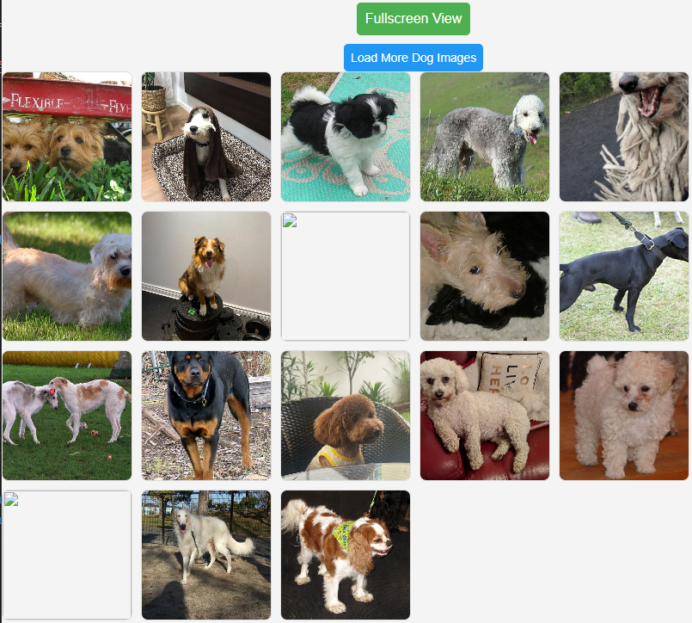

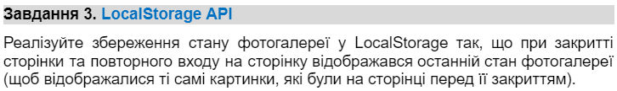

Виконання:

HTML:

<body>

    <button onclick="loadDogImages()">Add Photo</button>

    <div id="gallery" class="flex-container"></div>

    <script src="main.js"></script>

</body>

CSS:

#gallery {

    display: flex;

    flex-wrap: wrap;

}

img {

    width: 150px;

    height: 150px;

    object-fit: cover;

    border: 1px solid #ddd;

}

JS:

function getGalleryState() {

    const galleryState = localStorage.getItem('galleryState');

    return galleryState ? JSON.parse(galleryState) : [];

}

function saveGalleryState(images) {

    localStorage.setItem('galleryState', JSON.stringify(images));

}

function displayGalleryState() {

    const gallery = document.getElementById('gallery');

    const galleryState = getGalleryState();

    galleryState.forEach(imageUrl => {

        const imgElement = document.createElement('img');

        imgElement.src = imageUrl;

        gallery.appendChild(imgElement);

    });

}

async function loadDogImages() {

    const gallery = document.getElementById('gallery');

    try {

        const response = await fetch('https://dog.ceo/api/breeds/image/random');

        const data = await response.json();

        console.log('API Response:', data);

        if (response.ok && data.status === 'success' && data.message && data.message.trim() !== '') {

            const imgElement = document.createElement('img');

            imgElement.src = data.message;

            gallery.appendChild(imgElement);

            // Додаємо нове зображення до стану галереї та зберігаємо в LocalStorage

            const galleryState = getGalleryState();

            galleryState.push(data.message);

            saveGalleryState(galleryState);

        } else {

            console.error('Failed to fetch dog image:', data.message);

        }

    } catch (error) {

        console.error('Error fetching dog image:', error.message);

    }

}

displayGalleryState();

Результат:

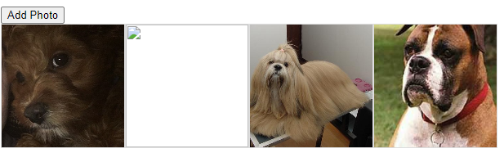





Виконання:

HTML:

<body>

    <div id="timer" class="timer">0:00</div>

    <br><br><br>

    <button onclick="loadDogImages()">Add Photo</button>

    <div id="gallery" class="flex-container"></div>

    <script src="main.js"></script>

</body>

CSS:

#gallery {

    display: flex;

    flex-wrap: wrap;

}

img {

    width: 150px;

    height: 150px;

    object-fit: cover;

    border: 1px solid #ddd;

}

.timer {

    position: fixed;

    top: 10px;

    left: 10px;

    font-size: 18px;

    background-color: #f4f4f4;

    padding: 5px 10px;

    border: 1px solid #ddd;

    border-radius: 5px;

}

JS:

let timerInterval;

let elapsedTime = 0;

function startTimer() {

    timerInterval = setInterval(function () {

        elapsedTime++;

        updateTimerDisplay();

    }, 1000);

}

function updateTimerDisplay() {

    const minutes = Math.floor(elapsedTime / 60);

    const seconds = elapsedTime % 60;

    const formattedTime = `${minutes}:${seconds < 10 ? '0' : ''}${seconds}`;

    document.getElementById('timer').textContent = formattedTime;

}

document.addEventListener('visibilitychange', function () {

    if (document.visibilityState === 'visible') {

        // Сторінка стала видимою

        startTimer();

    } else {

        // Сторінка стала невидимою (перехід на іншу вкладку або згортання вікна)

        clearInterval(timerInterval);

    }

});

async function loadDogImages() {

    const gallery = document.getElementById('gallery');

    try {

        const response = await fetch('https://dog.ceo/api/breeds/image/random');

        const data = await response.json();

        console.log('API Response:', data);

        if (response.ok && data.status === 'success' && data.message && data.message.trim() !== '') {

            const imgElement = document.createElement('img');

            imgElement.src = data.message;

            gallery.appendChild(imgElement);

        } else {

            console.error('Failed to fetch dog image:', data.message);

        }

    } catch (error) {

        console.error('Error fetching dog image:', error.message);

    }

}

// Початковий запуск таймера

startTimer();

Результат:

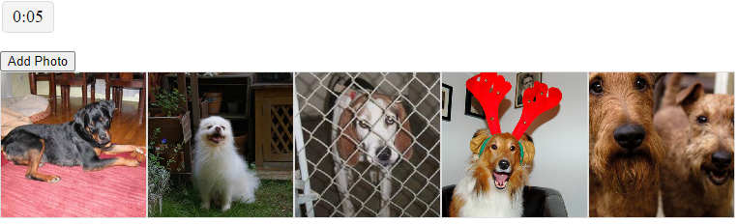

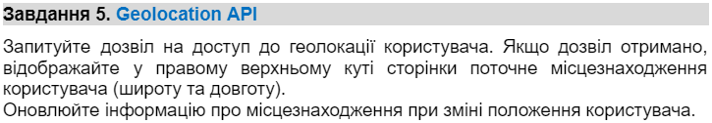

Використання:

HTML:

<body>

    <button onclick="loadDogImages()">Add Photo</button>

    <div id="gallery" class="flex-container"></div>

    <div id="locationInfo" class="location-info"></div>

    <script src="main.js"></script>

</body>

CSS:

#gallery {

    display: flex;

    flex-wrap: wrap;

}

img {

    width: 150px;

    height: 150px;

    object-fit: cover;

    border: 1px solid #ddd;

}

.location-info {

    position: fixed;

    top: 10px;

    right: 10px;

    background-color: #fff;

    padding: 10px;

    border: 1px solid #ddd;

}

JS:

async function loadDogImages() {

    const gallery = document.getElementById('gallery');

    try {

        const response = await fetch('https://dog.ceo/api/breeds/image/random');

        const data = await response.json();

        console.log('API Response:', data);

        if (response.ok && data.status === 'success' && data.message && data.message.trim() !== '') {

            const imgElement = document.createElement('img');

            imgElement.src = data.message;

            gallery.appendChild(imgElement);

        } else {

            console.error('Failed to fetch dog image:', data.message);

        }

    } catch (error) {

        console.error('Error fetching dog image:', error.message);

    }

}

function getLocation() {

    if (navigator.geolocation) {

        navigator.geolocation.getCurrentPosition(

            (position) => {

                const locationInfo = document.getElementById('locationInfo');

                const latitude = position.coords.latitude;

                const longitude = position.coords.longitude;

                locationInfo.textContent = `Location: ${latitude}, ${longitude}`;

            },

            (error) => {

                console.error('Error getting location:', error.message);

            }

        );

    } else {

        console.error('Geolocation is not supported by this browser.');

    }

}

getLocation();

navigator.geolocation.watchPosition(

    (position) => {

        const locationInfo = document.getElementById('locationInfo');

        const latitude = position.coords.latitude;

        const longitude = position.coords.longitude;

        locationInfo.textContent = `Location: ${latitude}, ${longitude}`;

    },

    (error) => {

        console.error('Error watching location:', error.message);

    }

);

Результат:

